Рабочая тетрадь студента
Кружок: «Кодим под Android»
Тема занятия: Числа и строки
Продолжительность: 4 академических часа (1 час теории + 3 часа практики)
Уровень: начинающий
ФИО студента: _Колесник Ирина______________
Группа: _1РКИ-3-26_________
Дата: ____28.10.2026__________

Цель занятия
Освоить арифметические операции над числами, детально разобрать методы строк и научиться применять их в реальных задачах.

Что ты узнаешь сегодня
Как работать с числами: +, -, *, /, %.
Что такое инкремент и декремент.
Что такое сокращённые операции присваивания.
Как соединять строки.
Как сравнивать строки.
Все ключевые методы строк: trim, uppercase, lowercase, replace, contains, startsWith, endsWith, substring, indexOf.
Что такое raw strings.

Зачем это нужно
Числа и строки — два самых частых типа данных в приложениях. Баланс кошелька, счёт в игре, количество лайков — это числа. Имя пользователя, сообщение в чате, название товара — это строки. Без умения работать с ними не обходится ни одно приложение.

Как сдавать работу
После каждого задания прикрепляй скриншот — фотографию экрана с результатом работы программы.
Windows: нажми Win + Shift + S → выдели область → вставь в Word через Ctrl + V.
Mac: нажми Cmd + Shift + 4 → выдели область.
Chromebook: нажми Ctrl + Show Windows → выдели область.
Куда прикреплять: в конце каждого задания есть блок «📷 Скриншот».

Часть 1. Теория (1 час)

1.1. Арифметические операции
Kotlin поддерживает стандартный набор арифметических операций над числами.
+ — сложение. Пример: 5 + 3 → 8.
- — вычитание. Пример: 5 - 3 → 2.
* — умножение. Пример: 5 * 3 → 15.
/ — деление. Пример: 6 / 3 → 2.
% — остаток от деления. Пример: 5 % 3 → 2.
Разбор операции %:
kotlin
val a = 5 % 3 // 2
Что это значит: «Раздели 5 на 3 и посмотри, сколько останется». 5 делится на 3 один раз — это 3. Остаток — 2.
Зачем это нужно: % часто используется, чтобы проверить, чётное ли число, или найти остаток от деления.

1.2. Деление целых чисел
Если оба операнда — целые числа, результат тоже целый. Дробная часть отбрасывается без округления:
kotlin
val a = 5
val b = 3
val c = a / b // 1, а не 1.6666
Важно: чтобы получить точный результат с дробью, нужно, чтобы хотя бы один операнд был Double:
kotlin
val a = 5.0
val b = 3
val c = a / b // 1.6666666666666667
Зачем это нужно: это самая частая ошибка новичка — ожидать дробный результат, а получать целый.

1.3. Инкремент и декремент
Инкремент ++ — увеличение на 1.
Декремент -- — уменьшение на 1.
kotlin
var a = 5
a++ // теперь 6
a-- // снова 5
Префиксные и постфиксные:
Префиксный ++a — сначала увеличивает, потом возвращает значение.
Постфиксный a++ — сначала возвращает значение, потом увеличивает.
kotlin
var a = 5
var b = ++a // b = 6, a = 6
b = a++ // b = 6, a = 7
b = --a // b = 6, a = 6
b = a-- // b = 6, a = 5
Зачем это нужно: ++ и -- делают код короче. Используются в счётчиках, циклах, играх.

1.4. Сокращённые операции присваивания
+= — прибавить и присвоить. Эквивалентно a = a + b.
-= — вычесть и присвоить. Эквивалентно a = a - b.
*= — умножить и присвоить. Эквивалентно a = a * b.
/= — разделить и присвоить. Эквивалентно a = a / b.
%= — остаток и присвоить. Эквивалентно a = a % b.
Пример:
kotlin
var score = 0
score += 10 // score = 10
score += 5 // score = 15
score -= 3 // score = 12
Зачем это нужно: код короче и понятнее, чем score = score + 10.

1.5. Строки: базовые операции
Строка — последовательность символов в двойных кавычках. Тип — String.
kotlin
val name = "Алиса"
val message = "Привет, мир!"
val empty = "" // пустая строка
Важно: строки в Kotlin неизменяемы. Если ты «меняешь» строку, на самом деле создаётся новая.
kotlin
var name = "Барсик"
name = "Мурзик" // создаётся новая строка, старая не меняется
Зачем это нужно: неизменяемость защищает от случайных изменений и делает код предсказуемым.

1.6. Конкатенация — соединение строк
Самая частая операция — соединение строк через +:
kotlin
val firstName = "Андрей"
val lastName = "Андроидов"
val fullName = firstName + " " + lastName
println(fullName) // Андрей Андроидов
Зачем это нужно: собрать имя из частей, склеить сообщение, добавить подпись.

1.7. Доступ к символам по индексу
Каждый символ строки имеет номер — индекс. Индексация начинается с 0.
kotlin
val language = "Kotlin"
val firstChar = language[0] // K
val secondChar = language[1] // o
val lastChar = language[5] // n
Зачем это нужно: разобрать слово по буквам, проверить первый символ, обработать пароль.

1.8. Длина строки
Узнать длину — .length.
kotlin
val password = "qwerty123"
val passwordLength = password.length
println("Длина пароля: $passwordLength") // 9
Зачем это нужно: проверка пароля на минимальную длину, подсчёт символов.

1.9. Сравнение строк
Для сравнения строк используется оператор ==. Сравниваются значения, а не ссылки.
kotlin
val str1 = "Android"
val str2 = "Android"
val str3 = "android"
val str4 = " Android"

println(str1 == str2) // true
println(str1 == str3) // false (разный регистр)
println(str1 == str4) // false (есть пробел)
Важно: заглавные и строчные буквы — это разные символы. Пробел — тоже отдельный символ.
Сравнение по алфавиту:
kotlin
println("Алексей" < "Борис") // true — «А» идёт раньше «Б»
println("abc" < "abd") // true
println("abc" < "abb") // false
Зачем это нужно: сортировка имён, поиск по алфавиту, сравнение ответов пользователя.

1.10. Все ключевые методы строк
Метод — это команда, которая применяется к строке через точку. Например: text.trim(). Разберём каждый метод подробно.
.length — длина строки.
Возвращает количество символов в строке.
kotlin
val word = "Kotlin"
println(word.length) // 6
Зачем нужен: проверить длину пароля, посчитать символы.
[i] — символ по индексу.
Возвращает символ, стоящий на позиции i. Индексация начинается с 0.
kotlin
val word = "Kotlin"
println(word[0]) // K
println(word[5]) // n
Зачем нужен: обратиться к первой букве, последней букве, произвольному символу.
+ — соединение строк.
Склеивает две или несколько строк в одну.
kotlin
val a = "Привет, "
val b = "мир!"
println(a + b) // Привет, мир!
Зачем нужен: собрать сообщение из частей.
== — сравнение строк.
Проверяет, совпадают ли строки посимвольно.
kotlin
val a = "Kotlin"
val b = "Kotlin"
val c = "kotlin"
println(a == b) // true
println(a == c) // false
Зачем нужен: сравнить ответ пользователя с правильным, проверить пароль.
.trim() — убрать пробелы.
Убирает пробелы, табуляции и переносы строк в начале и в конце.
kotlin
val text = " Kotlin "
println(text.trim()) // "Kotlin"
Зачем нужен: очистить ввод пользователя от лишних пробелов.
.uppercase() — в верхний регистр.
Преобразует все буквы в заглавные.
kotlin
val text = "kotlin"
println(text.uppercase()) // KOTLIN
Зачем нужен: сделать заголовок, сравнить строки без учёта регистра.
.lowercase() — в нижний регистр.
Преобразует все буквы в строчные.
kotlin
val text = "KOTLIN"
println(text.lowercase()) // kotlin
Зачем нужен: нормализовать строку перед сравнением, обработать email.
.replace(a, b) — заменить подстроку.
Заменяет все вхождения a на b.
kotlin
val text = "Я люблю Java"
println(text.replace("Java", "Kotlin")) // Я люблю Kotlin
Зачем нужен: заменить слово, убрать лишние символы, обработать текст.
.contains(s) — проверить наличие.
Возвращает true, если строка содержит подстроку s.
kotlin
val text = "Android разработка"
println(text.contains("Android")) // true
println(text.contains("iOS")) // false
Зачем нужен: проверить наличие символа @ в email, найти ключевое слово.
.startsWith(s) — начинается ли с s.
Возвращает true, если строка начинается с подстроки s.
kotlin
val text = "Android разработка"
println(text.startsWith("Android")) // true
Зачем нужен: проверить, что номер начинается с +7, а файл — с точки.
.endsWith(s) — заканчивается ли на s.
Возвращает true, если строка заканчивается подстрокой s.
kotlin
val file = "photo.png"
println(file.endsWith(".png")) // true
Зачем нужен: определить тип файла, проверить домен .ru в email.
.substring(a, b) — часть строки.
Берёт символы с позиции a (включительно) до b (не включительно).
kotlin
val text = "Android"
println(text.substring(0, 4)) // "Andr"
println(text.substring(4, 7)) // "oid"
Зачем нужен: получить часть строки: имя до @, первое слово, код региона.
.indexOf(s) — индекс подстроки.
Возвращает номер позиции, с которой начинается подстрока s. Если её нет — возвращает -1.
kotlin
val email = "user@mail.ru"
println(email.indexOf("@")) // 4
println(email.indexOf("mail")) // 5
println(email.indexOf("x")) // -1
Зачем нужен: найти позицию символа, чтобы потом извлечь часть строки.

1.11. Как методы работают вместе
Часто методы применяются друг за другом:
kotlin
val rawInput = " ИВАН "
val clean = rawInput.trim().lowercase()
println(clean) // "иван"
Здесь: сначала trim() убирает пробелы, потом lowercase() приводит к нижнему регистру.
Зачем это нужно: в реальных задачах одного метода редко хватает. Комбинируй их.

1.12. Raw strings — необработанные строки
Обычная строка не может содержать некоторые символы без экранирования: кавычки ", обратный слэш \, перенос строки.
kotlin
println("Он сказал: \"Привет\"") // нужно экранировать
println("C:\\Program Files\\Android") // тоже экранирование
Raw strings объявляются с помощью тройных кавычек """ и позволяют писать текст без экранирования:
kotlin
val path = """C:\Program Files\Android"""
val multiline = """
Это многострочный текст.
Переносы сохраняются.
И пустые строки тоже.
"""
Зачем это нужно: пути к файлам, SQL-запросы, многострочные тексты.

Проверь себя (устно)
Что делает оператор %?
Чем ++a отличается от a++?
Что делает +=?
Что такое конкатенация?
С чего начинается индексация в строке?
Что делает .trim()?
Что вернёт .indexOf("x"), если символа нет?
Чем .startsWith() отличается от .contains()?

Часть 2. Практика (3 часа)

📝 Задание 1. Арифметика (10 минут)
Зачем: научиться работать с числами.
Создай переменные a = 15, b = 4. Посчитай и выведи:
сумму;
разность;
произведение;
целую часть от деления;
остаток от деления.
📷 Скриншот:
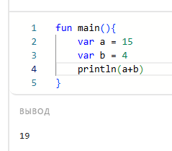

📝 Задание 2. Проверка на чётность (10 минут)
Зачем: применить % на практике.
Напиши программу, которая проверяет, чётное ли число. Используй %.
Подсказка: если число % 2 == 0 — чётное.
📷 Скриншот:
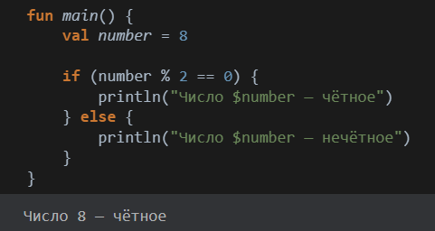

📝 Задание 3. Инкремент и декремент (10 минут)
Зачем: понять разницу между префиксным и постфиксным.
Создай var a = 5. Выведи:
a++ и значение a после;
++a и значение a после;
a-- и значение a после;
--a и значение a после.
📷 Скриншот:
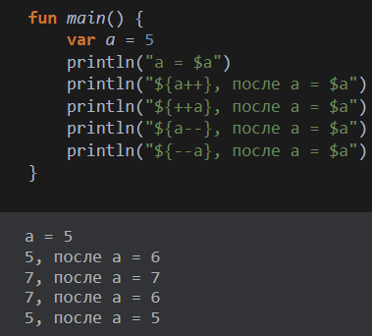

📝 Задание 4. Сокращённые операции (10 минут)
Зачем: научиться писать код короче.
Задание: создай счётчик очков. Используй +=, -=, *=, /=.
Начни с score = 100. Затем:
прибавь 50;
убери 30;
умножь на 2;
раздели на 5.
Выведи итог.
📷 Скриншот:

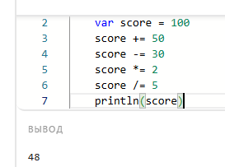
📝 Задание 5. .length и [i] (10 минут)
Зачем: научиться работать с длиной и индексами.
Создай переменную со словом "Программирование". Выведи:
длину слова через .length;
первый символ через [0];
третий символ через [2];
последний символ через [.length - 1].
📷 Скриншот:
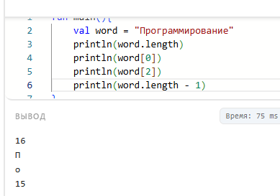

📝 Задание 6. Конкатенация и + (10 минут)
Зачем: научиться соединять строки.
Создай переменные: имя, фамилия, город. Соедини их через + в одну строку.
Пример: Иван Петров, Москва
📷 Скриншот:
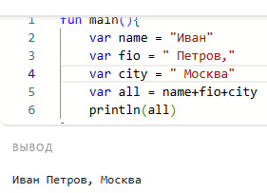

📝 Задание 7. .trim() и .uppercase() (10 минут)
Зачем: научиться очищать и преобразовывать строки.
Дана строка:
kotlin
val text = " kotlin "
Выведи:
длину до trim();
результат trim();
результат trim().uppercase();
длину после trim().
📷 Скриншот:
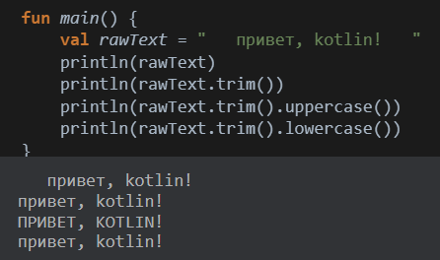

📝 Задание 8. .lowercase() и .replace() (15 минут)
Зачем: научиться нормализовать и заменять текст.
Дана строка:
kotlin
val text = "Я ЛЮБЛЮ JAVA"
Выведи:
версию в нижнем регистре;
версию с заменой "java" на "kotlin";
итоговую строку: "я люблю kotlin".
📷 Скриншот:
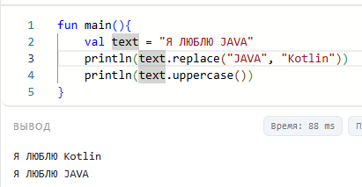

📝 Задание 9. .contains() и == (15 минут)
Зачем: научиться проверять содержимое и сравнивать.
Дана строка:
kotlin
val email = "student@itmoscow.ru"
Выведи:
содержит ли строка @ через .contains();
содержит ли gmail;
сравни строку с "student@itmoscow.ru" через ==;
сравни строку с "STUDENT@ITMOSCOW.RU" через ==.
📷 Скриншот:

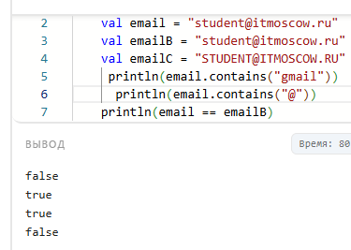

📝 Задание 10. .startsWith() и .endsWith() (15 минут)
Зачем: научиться проверять начало и конец строки.
Даны строки:
kotlin
val phone = "+7 999 123-45-67"
val file = "photo.png"
val site = "https://itmoscow.ru"
Проверь и выведи:
начинается ли телефон с "+7";
заканчивается ли файл на ".png";
начинается ли сайт с "https";
заканчивается ли сайт на ".ru".
📷 Скриншот:
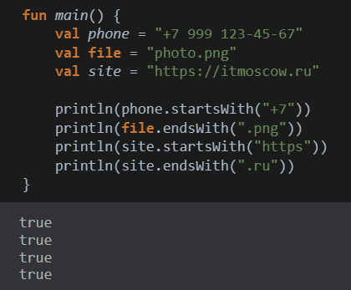

📝 Задание 11. .indexOf() и .substring() (20 минут)
Зачем: научиться находить позицию и извлекать часть строки.
Дана строка:
kotlin
val email = "student@itmoscow.ru"
Выведи:
позицию @ через .indexOf();
часть строки до @ через .substring();
часть строки после @ через .substring();
позицию .ru через .indexOf().
📷 Скриншот:
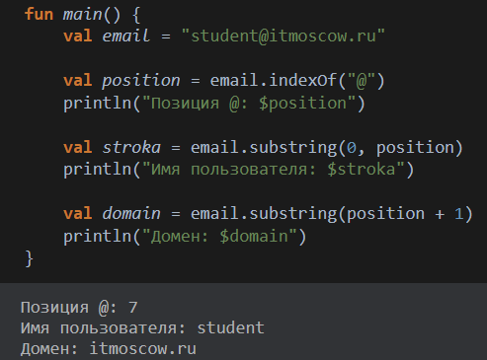

📝 Задание 12. Калькулятор (20 минут)
Зачем: применить арифметику в одной программе.
Задание: напиши программу-калькулятор:
две переменные с числами;
вывод результатов +, -, *, /, % с подписями;
оформление в виде карточки с рамкой.
Пример вывода:
text
═══════════════════════════════════
КАЛЬКУЛЯТОР
═══════════════════════════════════
Первое число: 15
Второе число: 4
───────────────────────────
Сумма: 19
Разность: 11
Произведение: 60
Деление: 3
Остаток: 3
═══════════════════════════════════
📷 Скриншот:
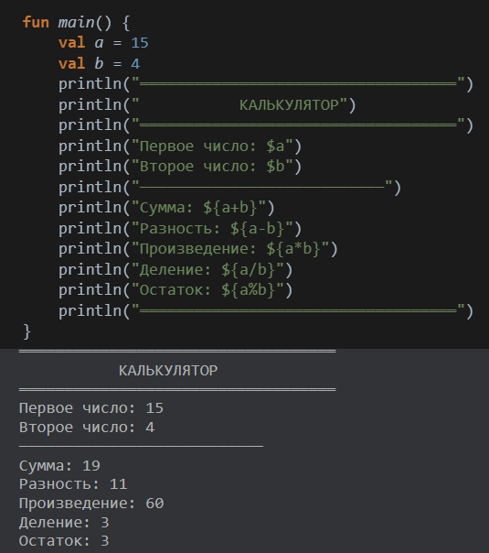

📝 Задание 13. Обработка имени (20 минут)
Зачем: применить методы строк.
Дана «грязная» строка:
kotlin
val rawName = " иВаН пЕтРов "
Приведи её к виду "Иван Петров".
Подсказка: используй trim(), lowercase(), split() и .replaceFirstChar().
📷 Скриншот:
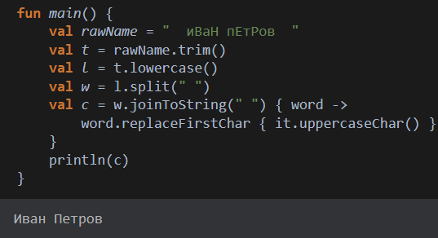

📝 Задание 14. Генератор логина (25 минут)
Зачем: применить строки в реальной задаче.
Задание: напиши программу, которая:
берёт имя пользователя и год рождения;
соединяет их через _;
приводит к нижнему регистру;
добавляет длину имени;
выводит результат.
Пример: ivan_2007_4
📷 Скриншот:
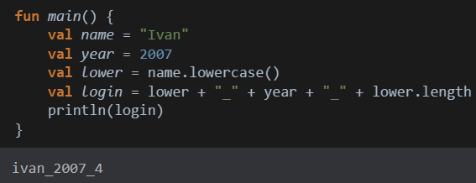

📝 Задание 15. Проверка ответа (25 минут)
Зачем: применить методы строк и сравнение.
Задание: пользователь решает задачу и вводит ответ. Но он может ввести лишние пробелы.
kotlin
val correctAnswer = 52
val userAnswer = " 5 2 "
Напиши программу, которая:
убирает пробелы из ответа пользователя через .replace(" ", "");
преобразует в число через .toInt();
проверяет, совпадает ли ответ с правильным;
выводит "Правильно!" или "Неправильно".
📷 Скриншот:

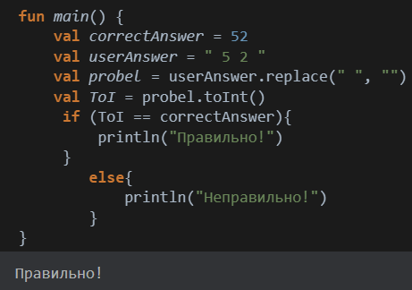

📝 Задание 16. Разбор IP-адреса (25 минут)
Зачем: применить методы строк в реальной задаче.
Дана строка:
kotlin
val ip = "192.168.1.1"
Выведи:
позицию первой точки через .indexOf(".");
первый октет через .substring();
позицию последней точки через .lastIndexOf(".");
последний октет через .substring();
есть ли в строке "168" через .contains().
📷 Скриншот:
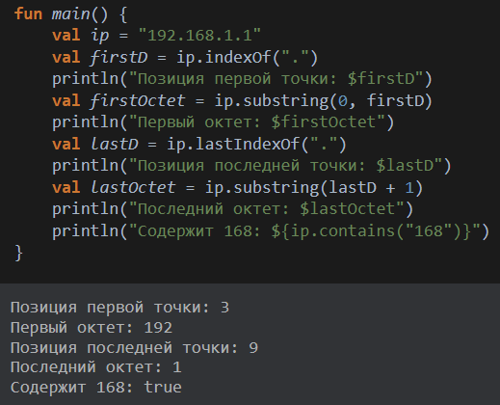

📝 Задание 17. Конвертер температуры (25 минут)
Зачем: применить арифметику в реальной задаче.
Задание: напиши программу, которая переводит:
температуру по Цельсию в Фаренгейт: °F = °C × 1.8 + 32;
температуру по Фаренгейту в Цельсий: °C = (°F − 32) / 1.8.
Выведи результат с подписями.
📷 Скриншот:
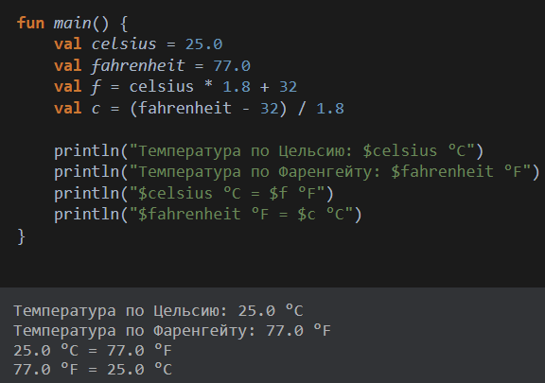

📝 Задание 18. Калькулятор скидки (25 минут)
Зачем: применить арифметику и методы строк.
Задание: напиши программу, которая:
берёт цену товара (Double);
берёт скидку в процентах (Int);
считает размер скидки;
считает итоговую стоимость;
выводит с подписями и рамкой.
📷 Скриншот:
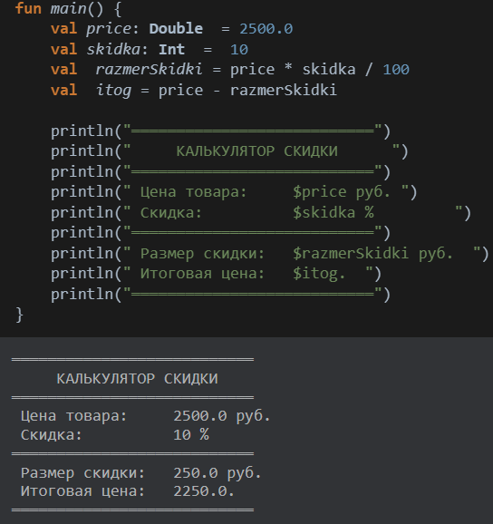

📝 Задание 19. Отладка чужого кода (30 минут)
Зачем: научиться находить ошибки в чужом коде.
В программе восемь ошибок, связанных с числами и строками. Найди их все и исправь.
kotlin
fun main() {
var a = 10
var b = 3

val result1 = a / b // должно быть 3.333
println("Деление: $result1")

val text = "Kotlin"
val firstLetter = text[1] // должно быть K
println("Первая буква: $firstLetter")

val name = "Иван"
val age = 17
val message = "Меня зовут " + name + " мне " + age
// должно быть "Меня зовут Иван, мне 17 лет"

val str = "Android"
println("Длина: " + str.Length) // ошибка

val check = "Android" == "android" // должно быть true

var score = 100
score =+ 50 // ошибка, должно быть score += 50
println(score)

val pi = 3.14
pi = 3.15 // ошибка

val userName = " Иван "
println(userName.trim) // ошибка, пропущены скобки
}
Список ошибок:
- a / b даёт 3, а не 3.333
- Индекс первого символа: text[1] возвращает 'o', а не 'K'
- Пропущена запятая и слово «лет»
- Length с большой буквы
- Сравнение строк без учёта регистра
- =+ вместо +=
- val - неизменяемая переменная
- trim без скобок
📷 Скриншот исправленной программы:

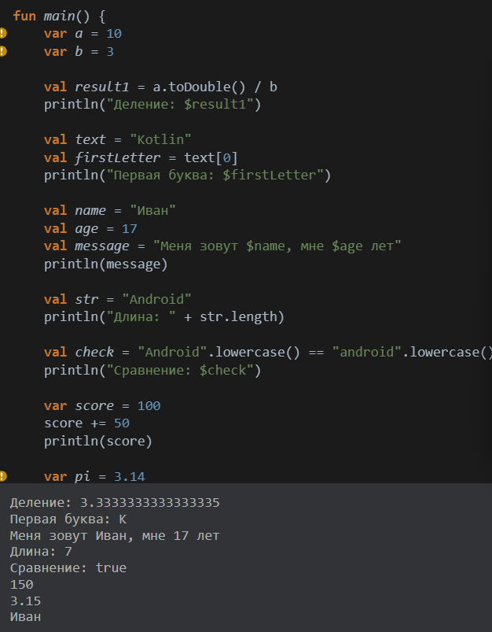

📝 Задание 20. Итоговая практическая работа (40 минут)
Зачем: показать, что ты умеешь работать с числами и строками.
Тема на выбор:
калькулятор расходов;
карточка товара с расчётом скидки;
профиль пользователя с генерацией логина;
конвертер валют;
калькулятор ИМТ;
расчёт стипендии.
Требования:
минимум 5 переменных;
минимум 3 арифметических операции;
минимум 4 метода строк;
минимум 1 сравнение строк;
вывод в виде карточки с рамкой;
минимум один комментарий в коде.
📷 Скриншот готовой программы:

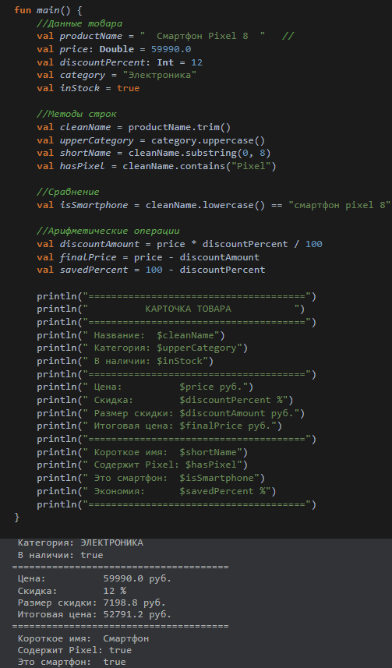

📝 Задание 21. Проверь себя (20 минут)
Ответь письменно:
- Что делает оператор %?
Возвращает остаток от деления
- Что произойдёт при делении 5 / 3 в Kotlin?
Будет 1, т.к. они целые числа, Int
- Чем ++a отличается от a++?
a++ — постфиксный
++a — префиксный
- Что означает запись score += 10?
Прибавить 10
- Что такое конкатенация строк?
Соединение строк
- С какого индекса начинается строка?
С нуля
- Как узнать длину строки?
Через .length
- Что делает .trim()?
Убрать пробелы
- Что делает .replace(a, b)?
Заменяет а на b
- Что делает .substring(a, b)?
Берет часть с одной позиции до другой, не включая последнюю
- Что вернёт .indexOf(), если подстрока не найдена?
-1
- Чем .startsWith() отличается от .contains()?
.startsWith() – проверяет только начало, а .contains() – проверяет есть ли в общем

Итог занятия
Что я узнал(а): много чего
Что было непонятно:
Что понравилось больше всего:
Какой метод строк показался самым полезным:

Домашнее задание
Обязательная часть:
- Напиши программу «Калькулятор»: две переменные, вывод всех арифметических операций.
- Напиши программу «Обработка имени»: привести «грязную» строку к аккуратному виду.
- Напиши программу «Генератор email»: имя + фамилия + год → ivan_petrov_2007@itmoscow.ru.
Творческая часть (на выбор):
- Напиши программу «Генератор пароля»: имя + год + длина имени.
- Напиши программу «Разбор URL»: выдели из адреса сайт, домен, путь.
- Напиши программу «Калькулятор чаевых»: сумма счёта, процент, итог.
- Напиши программу «Счётчик слов»: посчитай, сколько слов в строке.
Для домашнего задания прикрепи скриншоты.
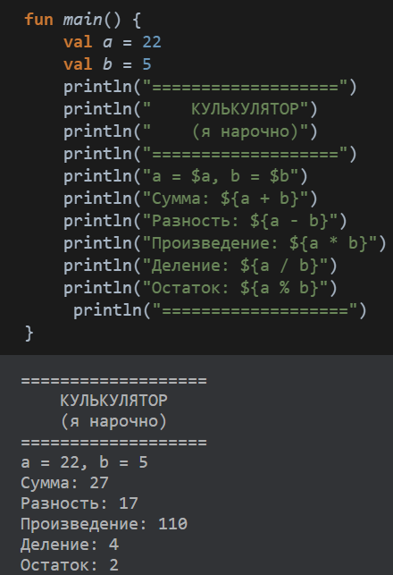

Как сдать работу

Шаг 1. Открой свой репозиторий
- Зайди на github.com.
- Нажми на аватар → Your repositories.
- Выбери kodim-pod-android-ФАМИЛИЯ.

Шаг 2. Загрузи файл
- Нажми Add file → Upload files.
- Перетащи файл .docx.
- Commit message: «Рабочая тетрадь: Числа и строки».
- Нажми Commit changes.

Шаг 3. Отписаться в чате MAX
Фамилия Имя Отчество
Сдал(а) рабочую тетрадь по теме «Числа и строки».
Ссылка: https://github.com/твой-логин/kodim-pod-android-ФАМИЛИЯ

Контрольный список
- □
Я знаю все арифметические операции
- □
Я понимаю, как работает %
- □
Я знаю разницу между ++a и a++
- □
Я умею использовать +=, -=, *=, /=
- □
Я умею соединять строки через +
- □
Я знаю, как получить символ по индексу
- □
Я знаю методы trim, uppercase, lowercase, replace, contains, startsWith, endsWith, substring, indexOf
- □
Я понимаю, что такое raw strings
- □
Я выполнил(а) все 21 задание
- □
Я прикрепил(а) скриншоты
- □
Я загрузил(а) файл в репозиторий
- □
Я отписался(ась) в чате MAX

Памятка. Числа и строки
Арифметика:
+ — сложение.
- — вычитание.
* — умножение.
/ — деление.
% — остаток от деления.
Сокращения:
a += b — то же, что a = a + b.
a -= b — то же, что a = a - b.
a *= b — то же, что a = a * b.
a /= b — то же, что a = a / b.
a %= b — то же, что a = a % b.
Инкремент и декремент:
a++ — постфиксный.
++a — префиксный.
a-- — уменьшение на 1.
--a — уменьшение с возвратом.
Методы строк:
.length — длина строки.
[i] — символ по индексу.
+ — соединение.
== — сравнение.
.trim() — убрать пробелы.
.uppercase() — в верхний регистр.
.lowercase() — в нижний регистр.
.replace(a, b) — заменить a на b.
.contains(s) — проверить наличие.
.startsWith(s) — начинается ли с s.
.endsWith(s) — заканчивается ли на s.
.substring(a, b) — часть строки.
.indexOf(s) — индекс подстроки.
Raw strings:
"""текст без экранирования"""
Рабочая тетрадь разработана для кружка «Кодим под Android»
ГБПОУ «ИТ.Москва», 2026 г.

